(19) KG (11) 180 (13) U
(51) A45C 1/10 (2014.01)

ГОСУДАРСТВЕННАЯ СЛУЖБА ИНТЕЛЛЕКТУАЛЬНОЙ СОБСТВЕННОСТИ и инноваций при Правительстве КЫРГЫЗСКОЙ РЕСПУБЛИКИ

(12) ОПИСАНИЕ ПОЛЕЗНОЙ МОДЕЛИ к патенту Кыргызской Республики под ответственность заявителя

(21) 20130011.2
(22) 10.10.2013
(46) 28.11.2014, Бюл. № 11
(76) Календеров А. Ж. (KG)
(56) Патент на полезную модель RU № 110239 U1, кл. А45С 1/10, 2011
(54) Монетный органайзер "Кыргызстан"
(57) Полезная модель относится к монетным органайзерам, обеспечивающим удобное хранение, накопление, использование монет и предназначен для быстрого извлечения из труб распределителя монет нужного достоинства.
Задачей предлагаемой полезной модели является создание монетного органайзера, удобного при укладывании, хранении разных по номиналу и размеру монет, а также их быстрого извлечения.
Поставленная задача решается тем, что в монетном органайзере «Кыргызстан», содержащего полые трубы с отверстием для выхода монеты и выталкиватель, трубы установлены на общем держателе, вход каждой полой трубы сделан в виде перевернутого конуса, при этом внутренний диаметр труб на 1,5 мм больше, чем диаметры монет, у выхода труб установлен механизм выталкивания монет в виде прямоугольного короба с выталкивателем и стального плоского стержня, причем выталкиватель снабжен пружиной для его возврата и прижимными пластинами, а также язычками по его бокам.
1 н. п. ф., 3 фиг.

Полезная модель относится к монетным органайзерам, обеспечивающим удобное хранение, накопление, использование монет и предназначен для быстрого извлечения из труб распределителя монет нужного достоинства.
Известна монетница для накопления, хранения и выдачи монет (RU № 2138975 С1, кл. А45С 1/10, 1999), которая содержит корпус, различные по диаметру отверстия с направляющими прямоугольными пазами, в которых размещены утапливаемые поджимные пластины с выступами и с пружиной на дне, на которые ставятся монеты.
Недостатком известной монетницы является небольшая вместимость и трудоемкость при укладывании монеты.
Наиболее близким по технической сущности и достигаемому результату является монетный распределитель (патент на полезную модель RU № 110239 U1, кл. А45С 1/10, 2011), содержащий основание, на котором закреплена, по меньшей мере, одна труба для размещения монет и соответствующий ей приводной двуплечий рычаг-выталкиватель, на одном конце которого выполнено отверстие для пропуска монет пластинчатой пружиной.
Недостатком известного монетного распределителя является сложность его конструкции и неудобство при использовании в автобусах и маршрутных такси.
Задачей предлагаемой полезной модели является создание монетного органайзера, удобного при укладывании, хранении разных по номиналу и размеру монет, а также ускоренного извлечения монет для выдачи сдачи.
Поставленная задача решается тем, что в монетном органайзере «Кыргызстан», содержащего полые трубы с отверстием для выхода монеты и выталкиватель, трубы установлены на общем держателе, вход каждой полой трубы сделан в виде перевернутого конуса, при этом внутренний диаметр труб на 1,5 мм больше, чем диаметры монет, у выхода труб установлен механизм выталкивания монет в виде прямоугольного короба с выталкивателем и в виде стального плоского стержня, выталкиватель снабжен пружиной для его возврата и прижимными пластинами, а также язычками по его бокам.
Заявляемая полезная модель поясняется фигурами чертежей, где на фиг. 1 показан общий вид монетного органайзера, на фиг. 2 указан срез сбоку и выталкиватель, на фиг. 3 - общий вид короба с выталкивателем.
Полезная модель состоит из четырех полых труб 1 с входом в виде перевернутого конуса (фиг. 1) для монет номиналами один, три, пять и десять кыргызских сомов, причем внутренние диаметры труб сделаны на 1,5 мм больше, чем диаметры монет, для того чтобы в процессе накапливания монет они не заст-ревали в трубе и выстраивались горизонтально, при этом трубы установлены на держателе 2, у выхода каждой трубы размещен механизм выталкивания монет в виде короба 3 прямоугольной формы с выталкивателем 4 в виде плоского металлического стержня с отверстием в центре и с язычками 5 по сторонам размером (ширина × длина × толщина) 22 мм × 8 мм × 1 мм - для монеты номиналом один сом; 23 мм × 8 мм × 1 мм - для трех сомов; 24 мм × 8 мм × 1 мм - для пяти сомов; 25 мм × 8 мм × 1 мм - для десяти сомов, а также размером выталкивателя (длина × ширина × толщина) 62 мм × 12 мм × 0,99 мм - для од-ного сома, 79 мм × 13 мм × 1 мм - для трех сомов, 79 мм × 14 мм × 1,3 мм - для пяти сомов, 79 мм × 15 мм × 1,5 мм - для десяти сомов. Размеры короба 3 следующие: (длина × ширина × высота) 3,7 см × 1,4 см × 1 см - для монеты номиналом один сом, 4 см × 1,6 см × 1 см - для трех сомов, 4,1 см × 1,8 см × 1 см - для пяти сомов, 4,2 см × 2 см × 1 см - для десяти сомов. Конструкция короба 3 позволяет прижимать выталкиватель 4 к основанию короба с помощью прижимных пластин 6 с одной стороны, и стенкой короба с другой, это де-лается для того чтобы выталкиватель не поднимался вверх при его нажатии и возвращении. Так же для этого по боковым сторо-нам короба сделаны отверстия для язычков выталкивателя, чтобы удерживать выталкиватель при нажатии на него и при возвращении обратно пружиной 7. Размеры отверстий для язычков 5: (длина × высота) 32 мм × 1 мм - для одного сома; 35 мм × 1 мм - для трех сомов; 3,6 мм × 1 мм - для пяти сомов; 3,7 мм × 1 мм - для десяти сомов. Для центрирования выталкивателя имеется плоская стойка 8, установленная по центру на передней части короба на 3 мм вовнутрь, для того, чтобы выталкиватель мог полностью зайти в короб при возвращении выталкивателя пружиной. Пружина зафиксирована одной стороной на задней стенке короба, другой на крючке 9 над язычком. На основании труб со стороны вы-хода монет сделано отверстие 10, соответствующее диаметрам монет. Труба для номинала 1 сом сделана выше остальных, учитывая, что монеты номиналом 1 сом набираются больше других.
Монетный органайзер работает следующим образом.
Пользователь опускает монеты в конусообразные входы труб 1. При необходимости взять одну монету, пользователь нажимает на соответствующий номиналу монет выталкиватель 3 один раз и получает одну монету. При нажатии, монета захватывается выталкивателем, выталкиватель захватывает нижнюю монету и выносит через отверстие 10, при этом пружина 7, закрепленная на выталкиватель, растягивается, когда монета получена, пользователь отпускает выталкиватель и пружина возвращает выталкиватель в исходное положение. На свободное место устанавливается другая монета, опустившись вниз, благодаря зазору в 1,5 мм внутри каждой трубы. Если необходимо получить две монеты, пользователь нажимает два раза и так далее.
Предлагаемый монетный органайзер изготовлен из пластмассы.
Номиналы монет для каждой трубы указываются на передней части монетного органайзера, на наклейке с надписью соответствующей монеты и цветового определителя для удобства.
В аналогах и прототипе не обнаружена совокупность конструктивных признаков предлагаемого устройства, что дает основание характеризовать данное техническое решение как «новое».
Предлагаемый монетный органайзер «Кыргызстан» предназначен для использования в городских транспортных средствах и может использоваться в торговых точках, таких как магазины или продовольственные пункты, а также в местах частого использования монет для удобного хранения, накопления, использования, упорядоченного содержания и ускоренной выдачи сдачи монет пользователем.

Формула полезной модели
Монетный органайзер "Кыргызстан", содержащий полые трубы с отверстием для выхода монеты и выталкиватель, отличающийся тем, что трубы установлены на общем держателе, вход каждой полой трубы сделан в виде перевернутого конуса, при этом внутренний диаметр труб на 1,5 мм больше, чем диаметры монет, у выхода труб установлен механизм выталкивания монет в виде прямоугольного короба с выталкивателем и стального плоского стержня, причем выталкиватель снабжен пружиной для его возврата и прижимными пластинами, а также язычками по его бокам.

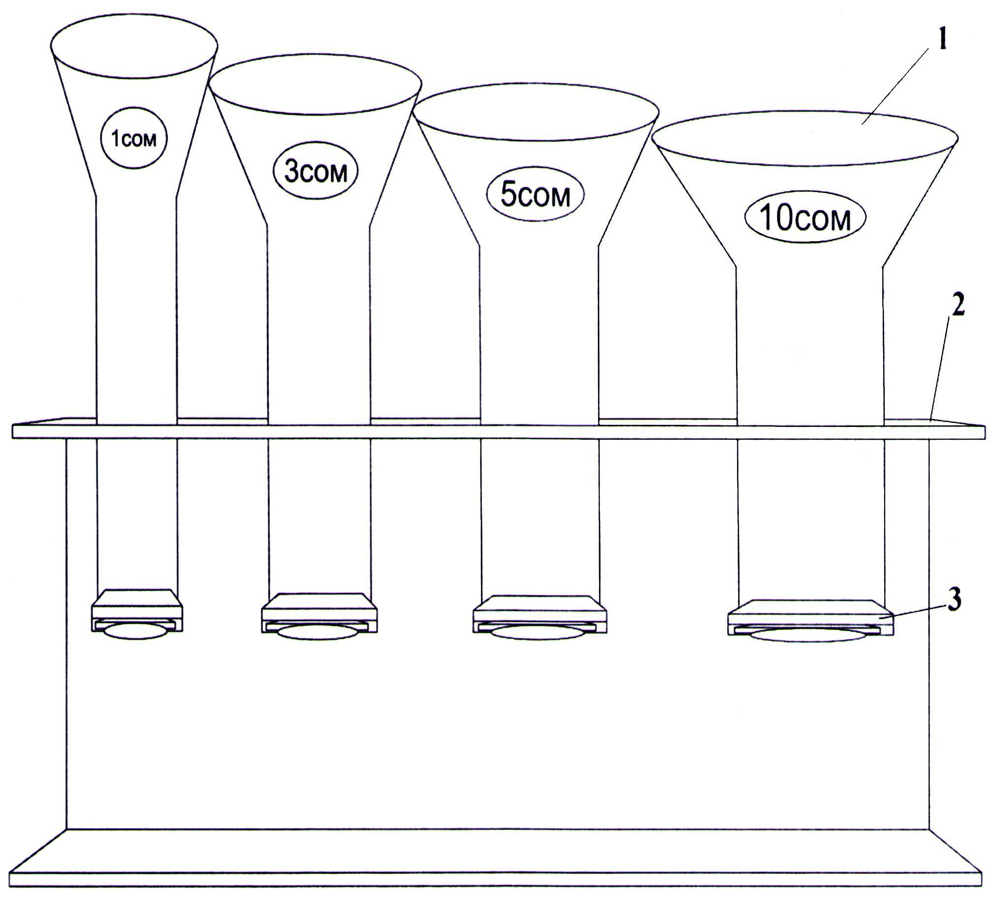

Фиг. 1

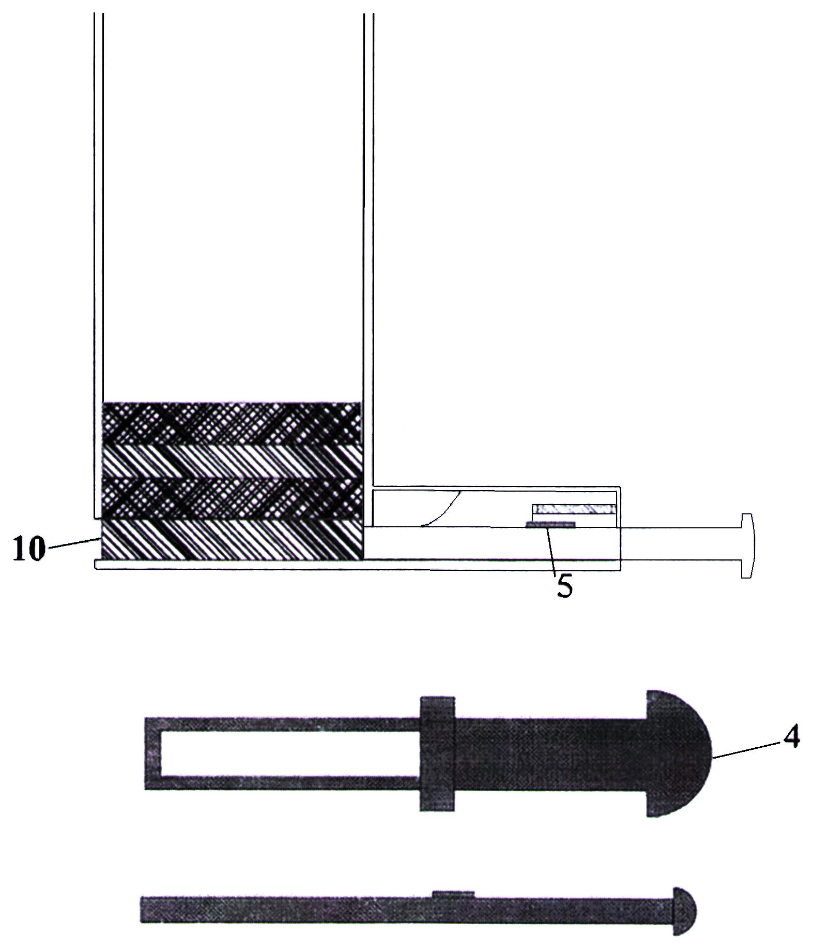

Фиг. 2

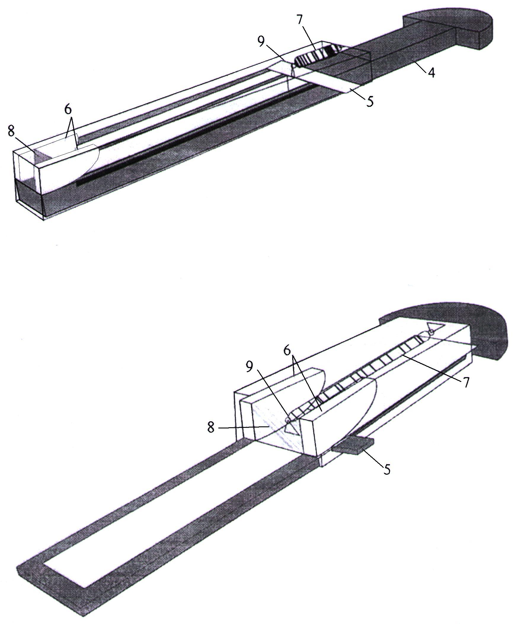

Фиг. 3

Выпущено отделом подготовки материалов
____________________________________________________________________________________
Государственная служба интеллектуальной собственности и инноваций при Правительстве Кыргызской Республики,
1
720021, г. Бишкек, ул. Московская, 62, тел.: (312) 68 08 19, 68 16 41; факс: (312) 68 17 03

